Управление инвестиционной привлекательностью экосистемы (на примере МКПАО «Яндекс»)
Николаева Ирина Семеновна
Студент
Национальный исследовательский технологический университет «МИСИС»,
Институт экономики и управления, Москва, Россия
E–mail: fyteki@yandex.ru
В условиях цифровой трансформации инвестиционная привлекательность становится ключевым фактором устойчивого развития технологических компаний. Особый интерес представляют многопрофильные экосистемы, такие как МКПАО «Яндекс», бизнес-модель которых основана на синергии разнородных сервисов, в отличие от традиционных компаний, чья стоимость может быть оценена стандартными метриками.
Цель исследования – формирование специализированных показателей для комплексной оценки экосистем. Для достижения были применены: сравнительный анализ подходов оценки, контент-анализ публичной отчётности, материалы зарубежных практик.
Потенциал «Яндекса» высок благодаря лидерству в ключевых сегментах и масштабным инвестициям в НИОКР (115,4 млрд руб. в 2023 г.) [1]. Однако есть системные коммуникационные проблемы управления.
Ключевой проблемой является разрыв между фундаментальной и рыночной стоимостью, обусловленный неподходящими традиционными метриками оценки для экосистемной бизнес-модели. Помимо этого, текущая отчётность по МСФО не отражает синергетические эффекты экосистемы, что приводит к недооценке компании [2].
В качестве решения предлагается внедрение специализированных показателей, которые количественно оценивают глубину вовлечённости пользователей и взаимное усиление сервисов (Рисунок 1).
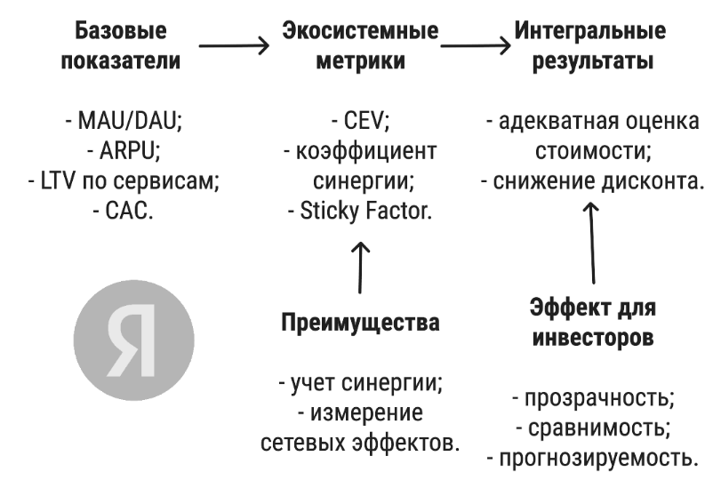
Рисунок 1 – Предлагаемая система показателей для оценки экосистемы
Таким образом, для технологических экосистем резерв повышения инвестиционной привлекательности лежит в совершенствовании механизмов трансляции бизнес-модели инвестиционному сообществу. Формирование целостного инвестиционного нарратива позволит сократить дисконт на сложность и обеспечить долгосрочный рост стоимости компании.
Литература
- Годовая отчетность и консолидированная финансовая отчетность МКПАО «Яндекс» по МСФО за 2023 год [Электронный ресурс]. URL: https://ir.yandex.ru/press-releases?year=2024&id=15-02-2024 (дата обращения: 09.02.2026).
- Анализ Яндекс - структура бизнеса и его оценка [Электронный ресурс]. – URL: https://longterminvestments.ru/yandex-analysis/ (дата обращения: 09.02.2026).

